Сказки на кончиках пальцев

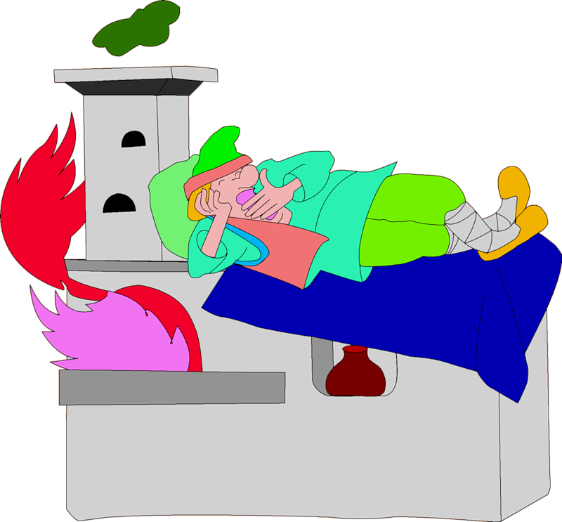

«Ладушки», «Сорока», «Этот пальчик» - первые игры, с которыми знакомится ребенок. Они передаются из поколения в поколение не случайно – в них заложена вековая мудрость народа. Именно эти игры дают возможность устанавливать эмоциональный контакт между взрослым и ребенком, развивать у малыша понимание обращенной речи, активизировать работу пальцев рук, способствовать формированию навыков захвата предмета (развитию мелкой моторики), что в свою очередь имеет важное значение для развития внимания, памяти, мышления ребенка.
Учитывая тот факт, что активные движения пальцев стимулируют развитие речи, целесообразно расширять объем пальчиковых игр и систематически использовать их в работе с дошкольниками.
Пальчиковые игры по мотивам русских народных и авторских сказок помогают не только совершенствовать мелкую моторику, но и закреплять значение содержания сказок, развивать речь и образное мышление.
Играя с детьми в пальчиковые игры, я обращаю внимание на точность и качество выполнения движений, на согласованность речи с работой пальцев и кистей рук.
Так как движения в ходе игр могут повторяться, для упрощения объяснения и запоминания этим движениям я дала следующие названия:
«КОЛЕЧКИ» - подушечки больших пальцев не просто поочередно прикасаются к подушечкам остальных пальцев, а с силой надавливают на них.
«КУЛАЧКИ» - с силой плотно прижимать согнутые пальцы к ладоням.
«ЛУЧИКИ» - при разжимании кулачков напрягать выпрямленные пальцы.
«ВЕЕР» - прямые напряженные пальцы сдвигать вместе и раздвигать.
«ЗАМОК» - соединить ладони обеих рук, пальцы скрестить и согнуть, прижимать их к тыльной стороне кистей.
«ГРЕБЕШОК» - положение ладоней как в предыдущем упражнении, но скрещенные пальцы прямые и напряжены.
«БОРОДКА» - соединить вместе тыльные стороны ладоней, пальцы обеих рук скрестить и выпрямить.
«КЛЮВИКИ» - большой и указательный пальцы ритмично соприкасаются подушечками, остальные пальцы выпрямлены и прижаты друг к другу.
«КОЗА» - соединить подушечки большого, среднего и безымянного пальцев, указательный палец и мизинец выпрямить и пошевелить ими.
«ВОЛНЫ» - шевелить прямыми пальцами без напряжения.
«МАЯТНИК» - прямой указательный палец наклонять влево и вправо, остальные пальцы согнуты в кулачок.
«КНОПОЧКИ» - кисти рук держать параллельно друг другу, с надавливанием ритмично соединять подушечки одноименных пальцев («стучать» подушечками).
«ХЛОПКИ» - ритмично хлопать в ладоши.
«ЦЕПОЧКА» - соединить подушечки большого и указательного пальцев левой руки, просунуть указательный палец правой руки в образовавшееся колечко и соединить его с большим пальцем правой руки.
«КОГОТКИ» - прямые пальцы разведены, напряжены – ритмично сгибать первые и вторые фаланги пальцев.
«МОЛОТОЧКИ» - ритмично с чередованием постукивать кулачком одной руки по ладони другой руки.
«БУТОН» - соединить кончики пальцев одной руки и стучать ими по ладони другой руки.
«ЗДРАВСТВУЙ» - ритмично с перехватом сжимать пальцами ладонь противоположной руки.

ПАЛЬЧИКОВЫЕ ИГРЫ
КОТ, ПЕТУХ И ЛИСА

Жили Котик с Петушком Утащила Петушка
У лесной опушки, За высоки горы,
Но однажды Лисонька Утащила Петушка
Подкралась к избушке. В свою лисью нору.
(«Колечки») («Кулачки», «Лучики»)

Смелый Котик в лес пошел Живут Котик с Петушком
И нору Лисы нашел. У лесной опушки.
(«Колечки»,»Здравствуй») («Колечки»)
Умный Котик спас дружка И теперь уже Лиса
Петю-Петю-Петушка. Не ходит к их избушке.
(«Гребешок») («Маятник»)

РУКАВИЦА. РЕПКА.
На охоту вышел дед В огороде дедка
Зимнею порою Репку посадил,
(«Колечки»), И водой из лейки
Рукавицу потерял Репку он полил.
Под большой сосною. («Колечки»).
(«Лучики»)
Дома стал ее смотреть Расти, расти, репка,
(«Колечки») – И сладка, и крепка.
Не нашел на месте Расти, расти, репка,
(«Веер») И сладка, и крепка.
И отправился искать («Хлопки»)
(«Колечки»)
В лес с собакой вместе.
(«Кулачки») Выросла репка
Всем на удивленье
А в лесу в той рукавице («Колечки»)
(«Колечки») Большая - пребольшая,
Звери стали дружно жить: Всем хватит угощенья.
Мышь с лягушкой и лисицей, («Лучики»)
Заяц, волк, кабан, медведь.
(«Кнопочки»)
Выросла репка
В лес собака прибежала И сладка, и крепка.
(«Колечки»), Выросла репка
Всех зверей перепугала, И сладка, и крепка.
(«Лучики») («Хлопки»)
Рукавицу подняла,
(«Колечки»)
Деду в руки отдала.
(«Здравствуй»)

ТЕРЕМОК. ЗАЮШКИНА ИЗБУШКА
В чистом поле теремок В лубяной избушке
Был ни низок, ни высок. Жил заяц на опушке
(«Веер») («Колечки»),
Звери разные в нем жили, А в ледяной избушке
Жили дружно, не тужили. Лисица на горушке.
(«Здравствуй») («Лучики»)
Там и муха, и лягушка, Растаяла весною
Зайчик с лисонькой – подружкой, Избушка на горушке
Еж колючий, серый волк – («Волны»)
В дружбе знали они толк. Лисица побежала
(«Колечки») К зайцу на опушку
(«Колечки»)
Но набрел на теремок
Мишка косолапый Выгнала зайчишку
(«Замок» Из лубяной избушки
(«Лучики»),
, поворачивать Да сама жить стала
его влево – вправо), В избушке на опушке.
Раздавил он теремок («Кулачки»)
Своей огромной лапой.
(«Лучики»)
И ни волк, и ни медведь
Звери очень испугались, Не смогли помочь.
Поскорее разбежались. («Колечки»)
(«Волны») Петушок отважный
А потом собрались снова, Прогнал лисицу прочь.
Чтоб построить терем новый. («Гребешок»)
(«Здравствуй»)
Так остался петушок
В нем теперь живут все вместе У заюшки в избушке
И поют такие песни («Здравствуй»),
(«Колечки»): В лубяной избушке,
-Стоит в поле теремок, Избушке на опушке.
Он ни низок, ни высок… («Колечки»)
(«Веер»)

ЗИМОВЬЕ ЗВЕРЕЙ
Звери однажды избу срубили
(«Молоточки»),
Печь в ней сложили и счастливы были.
(«Здравствуй»)
Узнали про это волк и медведь
(«Колечки»),
Им захотелось хозяев всех съесть.
(«Кулачки»)
Тихонько к зимовью они подошли,
Дверь приоткрыли и в сени вошли…
(«Колечки»)
Голосом страшным заблеял баран
(«Лучики»),
Петух кукарекал («Клювики»),
Бык в бок забодал («Коза»)
Кот с печки зафыркал («Волны»),
Ну а свинья хрюкала с визгом:
- Здесь хата моя («Лучики»).
Волк с перепугу выскочил прочь,
Медведь за ним следом, бежали всю ночь («Волны»)
С тех пор уж к зимовью они не ходили («Маятник»),
А звери в избушке счастливо жили («Здравствуй»).

ПТИЧИЙ ДВОР.
Цикл пальчиковых игр, которые позволяют не только закреплять знания детей о домашних животных, но, кроме того, могут быть использованы в работе по автоматизации и дифференциации звуков.
ПЕТУШОК

У цыпляток папа – важный петушок («Лучики»)
На головке у него красный-красный гребешок («Гребешок»),
Под головкою бородка, он трясет ей очень ловко («Бородка», шевелить согнутыми пальцами),
Хвост красивый и большой,
Перья выгнулись дугой («Колечки»)
-Ку-ка-ре-ку! – он кричит («Клювики»),
Просыпаться всем велит. («Лучики»)
КУРИЦА

Курица по саду ходит, целый день цыпляток водит («Колечки»)
Учит зернышки клевать («Бутон», стучать соединенными в «бутон» пальцами о левую ладонь),
Червячков в земле искать. («Бутон», стучать соединенными в «бутон» пальцами о правую ладонь)
ГУСИ

Гусь с гусынею идут, за собой гусят ведут. («Колечки»)
Все гогочут: - Га-га-га, мы ходили на луга («Клювики»),
Там щипали всю траву, потом плавали в пруду («Лучики»).
УТКИ

Утки крякают: - Кря – кря - кря! («Клювики»)
У нас дружная семья («Здравствуй»),
У утяток мама – утка, папа – селезень, друзья («Колечки»).

ИНДЮК

Индюк очень важный («Замок»), трясет бородой («Бородка»),
Ведет идюшат с прогулки домой («Колечки»).
А мама – индюшка стоит у ворот («Замок»),
Она уж давно («Колечки») индюшат своих ждет («Лучики»).

Опубликовано:
«СУНДУЧОК» для педагогов и родителей https://vk.com/club_sunduk_ru

